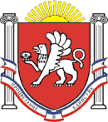
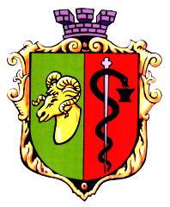
РЕСПУБЛИКА КРЫМ
ЕВПАТОРИЙСКИЙ ГОРОДСКОЙ СОВЕТ
Р Е Ш Е Н И Е
I созыв
Сессия № 20
29 мая 2015г. г. Евпатория №__1-20/26

Об отмене решения Евпаторийского городского
совета VI созыва от 26.08.2011 г. № 6-12/2 «Об
утверждении Программы развития массовой
физической культуры и спорта высших
достижений города Евпатории на 2012-2015 годы»

В соответствии со ст. 35 Федерального закона Российской Федерации от 06.10.2013 № 131-ФЗ «Об общих принципах организации местного самоуправления в Российской Федерации», ст. 23 Федерального закона Российской Федерации от 04.12.2007 № 329-ФЗ «О физической культуре и спорте в Российской Федерации», ст. 27 Закона Республики Крым от 21.08.2014 № 54-ЗРК «Об основах местного самоуправления в Республике Крым», решениями Евпаторийского городского совета от 15.12.2014 № 1-9/2 «О вопросах правопреемства», от 30.01.2015 г. № 1-13/33 «О внесении изменений в решение Евпаторийского городского совета от 28.11.2014 г. №1-6/22 «Об утверждении Положения о порядке обеспечения мероприятий, направленных на развитие физической культуры и массового спорта городского округа Евпатория в 2015 году», Уставом муниципального образования городской округ Евпатория Республики Крым, -

городской совет РЕШИЛ:

1. Решение Евпаторийского городского совета от 26.08.2011г. № 6-12/2 «Об утверждении Программы развития массовой физической культуры и спорта высших достижений города Евпатории на 2012-2015 годы» отменить.
2. Настоящее решение вступает в силу с даты его принятия и подлежит обнародованию на официальном сайте Правительства республики Крым – http://rk.gov.ru в разделе: муниципальные образования, подраздел – Евпатория в информационно-телекоммуникационной сети общего пользования.
3. Контроль за исполнением настоящего решения возложить на главу администрации города Евпатории Республики Крым Филонова А.В.

Председатель
Евпаторийского городского совета О.В.Харитоненко

